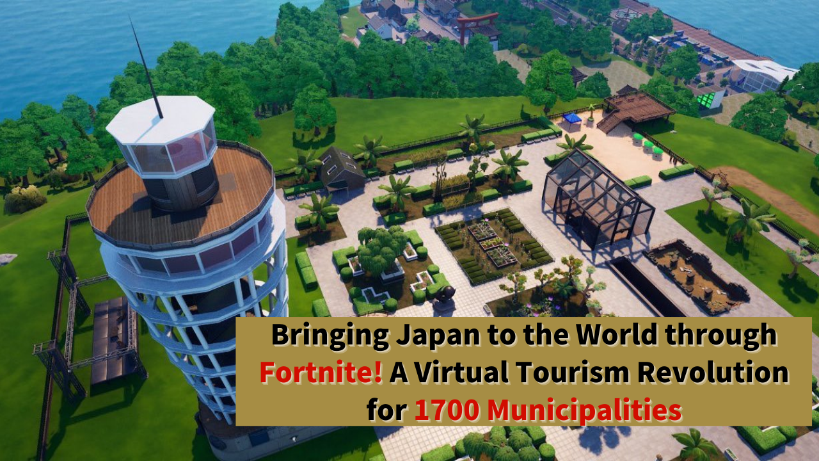

**Faire découvrir le Japon au monde grâce à Fortnite ! Une révolution du tourisme virtuel dans 1 700 municipalités**

# Introduction

Bonjour à tous les membres de la famille JAPAN DAO !

Aujourd'hui, nous vous présentons un projet aux potentialités incroyables.

Une initiative audacieuse est en cours pour transformer radicalement le tourisme japonais en utilisant le célèbre jeu Fortnite comme plateforme.

Avez-vous déjà joué à Fortnite ? Ce jeu mondialement populaire pourrait bien changer le tourisme japonais !

Des créateurs talentueux, dont Koo, un créateur exceptionnel de JAPAN DAO, prévoient d'introduire le tourisme numérique dans 1 700 municipalités à travers le Japon au sein de Fortnite.

Le projet 'Virtual Enoshima' est déjà en cours et pourrait s'étendre à 1 700 municipalités à travers le pays à l'avenir. Si ce plan se concrétise, les gens du monde entier pourront découvrir les magnifiques paysages et la culture du Japon à travers le jeu, ce qui pourrait les inciter à visiter le Japon en vrai.

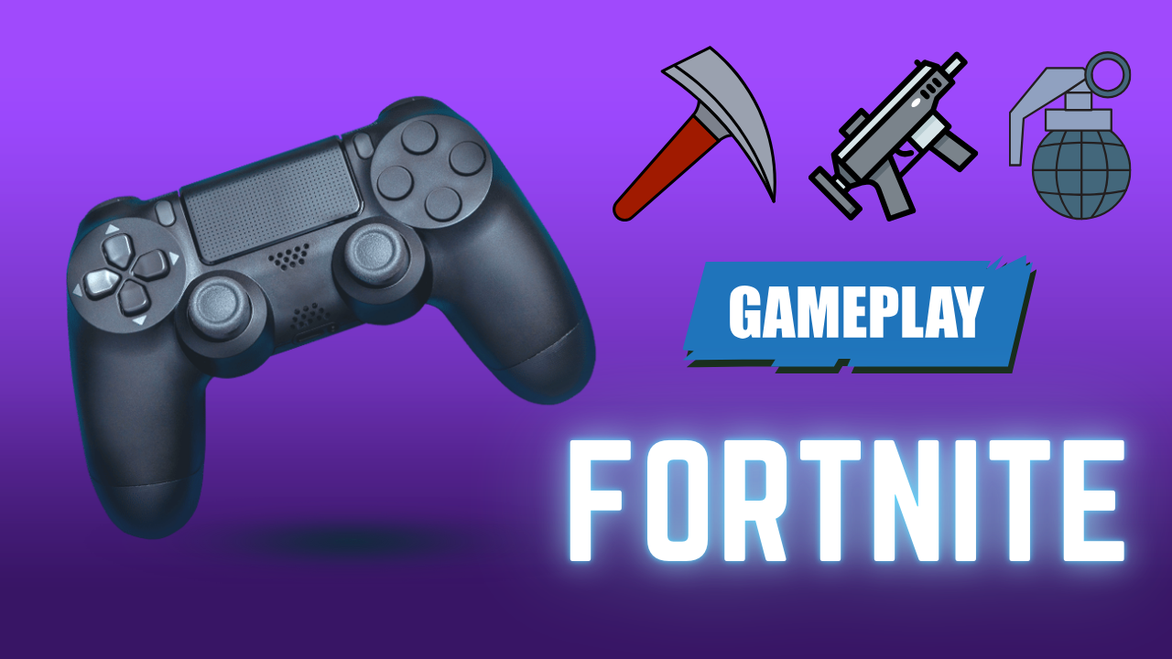

# À propos du nouveau responsable de la division du développement numérique régional de JAPAN DAO, Koo

D'après un post de Yuda (@yudajapandao), fondateur de JAPAN DAO, il a été annoncé que le créateur officiel Koo (@dj_kooooo) a été nommé nouveau responsable de la division du développement numérique régional de JAPAN DAO.



Koo (@dj_kooooo) est un créateur spécialisé dans la production de mouvements 2D et 3D et la création de Vtubers. Utilisant Unreal Engine, il est activement impliqué dans des projets dans l'espace métavers. Ses projets passés incluent la création de Virtual Enoshima et la participation au projet Fortnite pour le 'Fujisawa Industrial Festival 2024.'

Koo a attiré une attention significative de la part des enfants, soulignant une fois de plus l'influence de Fortnite.

En tant que nouveau responsable, Koo est censé diriger la révolution du tourisme numérique et réaliser la vision de JAPAN DAO.

# À propos de Virtual Enoshima

Le projet 'Virtual Enoshima' est la première étape de ce grand plan. Des créateurs talentueux, dont Koo, collaborent à sa production.

Période de production : environ 3 mois

Échelle : Conception du monde ouvert à presque l'échelle 1:1

Caractéristiques : 99% des objets sont destructibles

Jouabilité : Profitez de la bataille royale basée sur la philosophie de conception de Fortnite

Cette vitesse et cette qualité étonnantes font de 'Virtual Enoshima' un projet remarquable, prévu pour être publié dans Fortnite. Il existe même des plans pour organiser des tournois en partenariat avec d'autres entreprises lors du lancement officiel, offrant une expérience fantastique des magnifiques paysages d'Enoshima avec le gameplay unique de Fortnite.

De plus, la collaboration de créateurs capables de construire des espaces virtuels de haute qualité promet un potentiel significatif pour l'avenir du tourisme virtuel au Japon.

# Tourisme numérique dans 1 700 municipalités à travers le Japon

En considérant la qualité impressionnante de Virtual Enoshima créée par des créateurs talentueux comme Koo, l'échelle et le potentiel de ce projet deviennent encore plus évidents.

Appliquer de tels mondes de haute qualité à 1 700 municipalités à travers le Japon aurait un impact incommensurable !

De plus, en tirant parti de la jouabilité de Fortnite, ce projet offre une nouvelle expérience qui va au-delà de la simple simulation touristique, permettant aux gens d'apprendre sur le Japon tout en s'amusant.

Si ce projet se réalise, il sera une initiative révolutionnaire, méritant véritablement le terme de 'révolution du tourisme numérique', permettant aux joueurs du monde entier de voyager à travers le Japon depuis chez eux.

# Révolution du tourisme virtuel : amener 7 milliards de personnes au Japon

L'objectif de JAPAN DAO est véritablement une révolution touristique. Leur objectif grandiose est de 'créer le Japon dans Fortnite et d'amener 7 milliards de personnes au Japon'.

Les joueurs du monde entier découvriront le charme du Japon à travers le jeu, et cette expérience pourrait se traduire par un tourisme réel au Japon. Cette nouvelle forme de promotion touristique a le potentiel de transformer significativement l'industrie touristique japonaise.

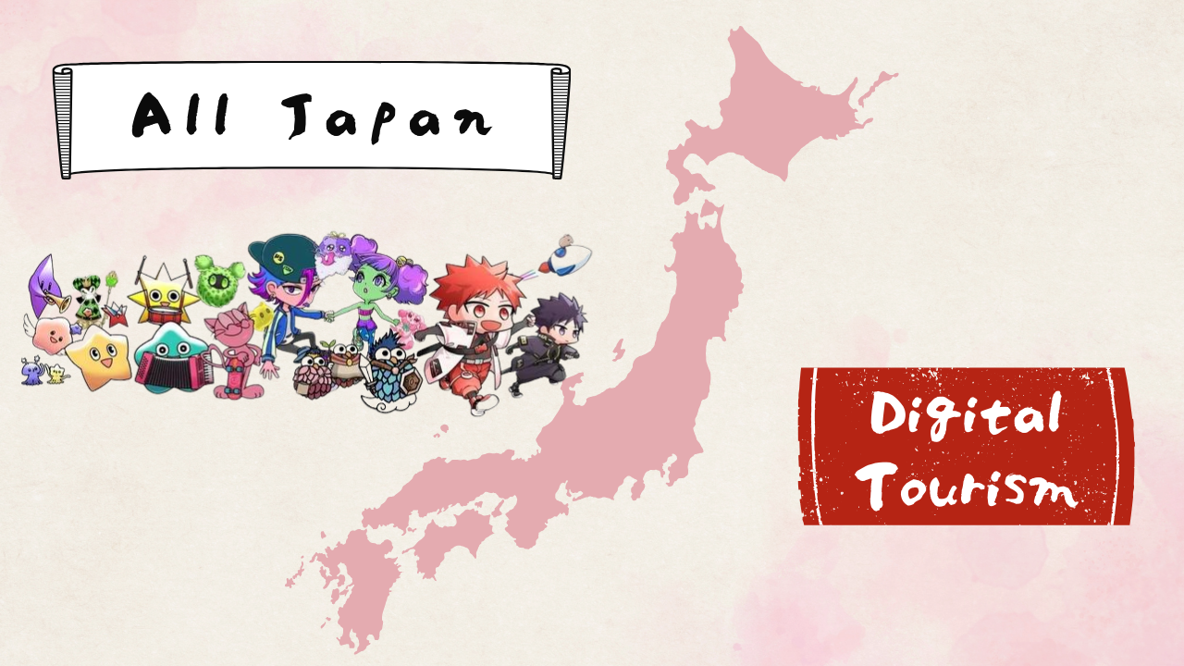

# Perspectives futures

Avec une vision grandiose de recréer les 1 700 municipalités du Japon dans l'espace virtuel et de transmettre leur charme au monde, ce projet vise à créer une nouvelle forme de tourisme en exprimant de manière réaliste les caractéristiques et la culture de chaque région et en offrant des expériences interactives.

Le succès de Virtual Enoshima servira de base au développement ultérieur du projet, accélérant l'expansion vers d'autres régions. La fusion de la revitalisation régionale et de la technologie numérique devrait apporter de l'innovation à l'ensemble de l'industrie touristique japonaise.

De nouvelles expériences touristiques continueront d'émerger, attirant fortement les touristes du monde entier et montrant le charme du Japon.

# Conclusion

Montrer le charme du Japon au monde à travers Fortnite. Cette idée apparemment nouvelle pourrait révolutionner le tourisme japonais.

En tant que membre de la famille JAPAN DAO, soutenons pleinement ce projet innovant. Nous attendons avec impatience le jour où nous pourrons redécouvrir le charme du Japon dans le Japon virtuel achevé avec des joueurs du monde entier !

Pour ceux qui veulent en savoir plus sur les activités de JAPAN DAO, assurez-vous de suivre les comptes officiels ci-dessous pour obtenir les dernières informations !

🐦 X (anciennement Twitter) : @japannftmuseum

💬 Discord : JAPAN DAO officiel

📸 Instagram : @japannftmuseum

Veuillez suivre et aimer 💛 !